
INFORME TÉCNICO DE FISCALIZACIÓN AMBIENTAL

Informe Abreviado

LACTEOS RIO CATO LIMITADA
DFZ-2021-601-XVI-SRCA
MARZO 2021

 | Nombre | Firma
Elaborado | Cristian A. Lineros Luengo

Contenido
2
1 RESUMEN 3
2 IDENTIFICACIÓN DE LA UNIDAD FISCALIZABLE 4
3 INSTRUMENTOS DE CARÁCTER AMBIENTAL FISCALIZADOS 5
4. MOTIVO DE LA FISCALIZACIÓN. 6
5 HECHOS 6
6 CONCLUSIONES 9
7 Anexos 10

- RESUMEN

El presente documento da cuenta del proceso de fiscalización a la LACTEOS RIO CATO LIMITADA, emplazada en LOS PUQUIOS LOTE K S/N comuna de COIHUECO, de la Región de ÑUBLE. La instalación es una planta de fabricación de quesos, manjar y mantequilla que presenta un consumo de alrededor de 15.000 litros de leche día y que data del año 1995 aproximadamente con volúmenes de producción actuales del orden de las 31 toneladas mensuales, para lo cual se cuenta con empalme eléctrico y una caldera que genera la línea de vapor, que opera a una presión de 120 lb y emplea un quemador monofásico de combustible tipo aceite usado.

Las líneas de residuos líquidos son tres, una de aguas servidas, otra de área de lavado y una tercera de acumulación de suero. Las zonas de acumulación de suero son tres unidades de 6m3, 0.8 m3 y 3 m3 y no evidencias líneas de descarga directas a un curso de agua o infiltración desde estas unidades. El área de lavado de planta presenta una cámara de 10 m3 que tiene tres unidades de separación por flotación y una descarga a curso de agua superficial tipo canal, con presencia de sólidos suspendidos y color lechoso en un caudal aproximado de 1 litros por segundo, lo que da caudales diarios de 9.5 m3 día.

El proyecto mantiene dos denuncias la primera fue el SIDEN 34-XVI-2020 Denuncia contra lácteos los Puquios, en la que se realiza una visita a terreno con la Seremi de Salud para luego derivar totalmente, y la segunda es la Denuncia Digital N° 2557 - Descarga de riles crudos quesería – Coihueco la que constituye este informe, toda vez que existiendo un plazo razonable el titular no ha implementado ni sometido a evaluación ambiental el sistema de tratamiento de residuos líquidos de la instalación, donde se mantienen los problemas de alteración de aguas y olores aguas debajo de la descarga.

De los antecedentes expuestos, se da cuenta que el proyecto presenta una la carga contaminante diaria superior a 100 personas por lo que califica como fuente emisora de acuerdo a los parámetros Cloruro, DBO5 y Sólidos Suspendidos Totales citados en el DS 90/01, debiendo implementar un sistema de tratamiento de residuos líquidos de acuerdo al Art. 3 Literal o.7.4 del DS 40/12. Así mismo, la unidad fiscalizable a la fecha no presenta programa de seguimiento y control de efluente de acuerdo al DS 90/01, generando efectos de alteración en calidad de agua en cuerpos receptor como también olores molestos.

- IDENTIFICACIÓN DE LA UNIDAD FISCALIZABLE

Antecedentes Generales

Identificación de la Unidad Fiscalizable: LACTEOS RIO CATO LIMITADA | Estado operacional de la Unidad Fiscalizable:  En ejecución
Región: ÑUBLE | Ubicación específica de la unidad fiscalizable:  LOS PUQUIOS LOTE K S/N COIHUECO  236476.40 m E - 5941702.25 m S WGS 84 H19
Provincia: PUNILLA
Comuna: COIHUECO
Titular de la unidad fiscalizable: LACTEOS RIO CATO LIMITADA | RUT o RUN: 76.689.551-4
Domicilio titular(es): LOS PUQUIOS LOTE K S/N COIHUECO | Correo electrónico: ALVARO.MENDEZ@COMERCIAL-LONCONAO.CL
Domicilio titular(es): LOS PUQUIOS LOTE K S/N COIHUECO | Teléfono: 994114217
Identificación representante(s) legal(es): ALVARO MENDEZ FIGUEROLA | RUT o RUN:
Domicilio representante(s) legal(es): LOS PUQUIOS LOTE K S/N COIHUECO | Correo electrónico:  ALVARO.MENDEZ@COMERCIAL-LONCONAO.CL
 | Teléfono: 76.689.551-4

Ubicación y Layout
Figura 1. Mapa de ubicación local (Fuente: Google earth, 2017).
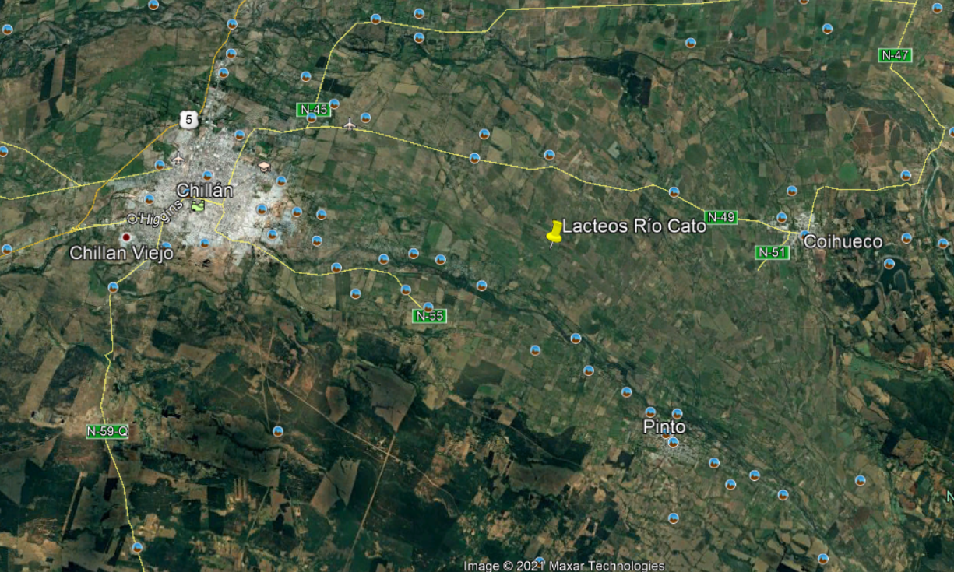
Coordenadas UTM de referencia del proyecto: Correspondiente a instalaciones de la Unidad Fiscalizable.
Datum: UTM WGS 84 | Huso: 19 S | UTM N: 5.952.428.04 m S | UTM E: 249.349 m E
Ruta de acceso: Desde Chillán, por ruta N-49, hacia Coihueco.

- INSTRUMENTOS DE CARÁCTER AMBIENTAL FISCALIZADOS

Identificación de Instrumentos de Carácter Ambiental fiscalizados.

N° | Tipo de instrumento | N°/  Descripción | Fecha | Comisión/ Institución | Título | Comentarios
1 | DS 90/01 |  |  |  | NORMA DE EMISION DE RESIDUOS LIQUIDOS | NO PRESENTA PROGRAMA DE MONITOREO

4. MOTIVO DE LA FISCALIZACIÓN.

4.1 Motivo de la Actividad de Fiscalización

Motivo |  | Descripción
X | No programada | Denuncia:  Denuncia Digital N°: 2557 - Descarga de riles crudos quesería - Coihueco  SIDEN 34-XVI-2020 Denuncia contra lácteos los Puquios
X | No programada | De Oficio:
X | No programada | Otro:
X | No programada | Detalles:

4.2. Materia Específica Objeto de la Fiscalización Ambiental
Elusión ambiental al no implementar sistema de tratamiento de residuos líquidos de acuerdo al Art. 3 literal o.7.4 del DS 40/12.

Aspectos relativos a la ejecución de la Inspección Ambiental.

Fecha de realización:  11 de agosto de 2020 | Hora de inicio:  10:00 |  | Hora de finalización:  12:30
Fiscalizador encargado de la actividad:  Cristian Lineros Luengo |  |  | Órgano:  Superintendencia del Medio Ambiente.
Existió oposición al ingreso: No |  | Existió auxilio de fuerza pública: No
Existió colaboración por parte de los fiscalizados: SI |  | Existió trato respetuoso y deferente: SI
Entrega de antecedentes solicitados: Si |  | Entrega de acta: Sí
Observaciones:
Acta es parte del SIDEN 34-XVI-2020 Denuncia contra lácteos los Puquios y se deriva totalmente.

Fecha de realización:  12 de marzo de 2021 | Hora de inicio:  13:30 |  | Hora de finalización:  15:00
Fiscalizador encargado de la actividad:  Cristian Lineros Luengo |  |  | Órgano:  Superintendencia del Medio Ambiente.
Existió oposición al ingreso: No |  | Existió auxilio de fuerza pública: No
Existió colaboración por parte de los fiscalizados: NO |  | Existió trato respetuoso y deferente: NO APLICA
Entrega de antecedentes solicitados: NO APLICA |  | Entrega de acta: NO
Observaciones:
Denuncia Digital N°: 2557 – 2021 / Descarga de riles crudos quesería – Coihueco, se aborda por elusión ante la no habilitación del sistema de tratamiento de riles y constituir una fuente emisora de acuerdo al DS 90/01.

- HECHOS

Hechos N°1. Proyecto califica como fuente emisora y no habilita a la fecha sistema de tratamiento de residuos líquidos.
I. Exigencias

  - DS 90/01 en su Articulo 1 se alude a:

Fuente emisora: es el establecimiento que descarga residuos líquidos a uno o más cuerpos de agua receptores, como resultado de su proceso, actividad o servicio, con una carga contaminante media diaria o de valor característico superior en uno o más de los parámetros indicados

Fuentes existentes: Son aquellas fuentes emisoras que a la fecha de entrada en vigencia del presente decreto se encuentren vertiendo sus residuos líquidos.

1.2. DS 40/01 en su Art. 3 literal o:
Sistemas de tratamiento y/o disposición de residuos industriales líquidos, que cumplan al menos alguna de las siguientes condiciones, donde literal o.7.4 alude a aquellos que traten efluentes con una carga contaminante media diaria igual o superior al equivalente a las aguas servidas de una población de cien (100) personas, en uno o más de los parámetros señalados en la respectiva norma de descargas de residuos líquidos.

II. Hechos constatados

  - Inspección de fecha 11.08.2020:

Se inicia la actividad de fiscalización ambiental a las 10:00 hrs, en presencia del Sr. CARLOS BAÑADOS encargado de Planta, al respecto:

La instalación es una planta de fabricación de quesos, manjar y mantequilla que presenta un consumo de alrededor de 15.000 litros de leche día y que data del año 1995 aproximadamente. Además, presenta una caldera que genera la línea de vapor, que opera a una presión de 120 lb y emplea un quemador monofásico de combustible tipo aceite usado.

Las líneas de residuos líquidos son tres, una de aguas servidas, otra de área de lavado y una tercera de acumulación de suero. Las zonas de acumulación de suero son tres unidades de 6m3, 0,8 m3 y 3 m3 y no evidencias líneas de descarga directas a un curso de agua o infiltración. El área de lavado de planta presenta una cámara de 10 m3 que tiene tres unidades de separación por flotación y una descarga a curso de agua superficial tipo canal, con presencia de sólidos suspendidos y color lechoso en un caudal aproximado de 1 litros por segundo.

Se realiza seguimiento a descarga por red de canales interiores existentes por una distancia aproximada de 600 metros aguas abajo, donde aún es posible identificar efectos de color y olor, además se complementa con trabajos de limpieza del canal por trabajadores.

Sobre lo expuesto se informa al Sr. Bañados de los hechos denunciados y que corresponden a descargas de residuos derivados de lácteos el día 12 de agosto de 2020 alrededor de las 12.00 hrs, este manifiesta que puede haber caído algo de suero ya que se destina para engorda de cerdos y es retirado por los mismos productores.

Finalmente, sobre lo expuesto, se da cuenta que la planta tiene un proyecto de lombrifiltro listo para habilitar, pero están a la espera de la compra del terreno, ya que actualmente están en calidad de arrendatarios del Sr. Francisco Yavar.

Sobre lo expuesto, se hace presente que los sistemas de tratamiento de residuos líquidos como el lombrifiltro que tengan una carga contaminante superior a 100 personas, deben ser aprobados ambientalmente ante el Servicio de Evaluación Ambiental, previa a su fase de construcción, en atención al Art. 10 literal o de la Ley 19.300 como también Art. 3 literal o.7.4 del DS 40/12.

Finalmente, la actividad concluye con un Sumario Sanitario por parte de la Autoridad de Salud de la Región de Ñuble.

  - Inspección de fecha 12.03.2021:

Se inicia la actividad de fiscalización ambiental a las 13:30 hrs, específicamente a 1,3 km aguas abajo de la unidad fiscalizable cerca del lugar denunciado en Denuncia Digital N°: 2557 – 2021 donde se da cuenta de una inspección al camino atravieso canal (235212.13 m E - 5941979.69 m S WGS 84 H19), donde existe presencia de residuos líquidos derivados de procesos LACTEOS RIO CATO LIMITADA. Los residuos tienen color lechoso tanto aguas arriba como aguas abajo del atravieso, el lugar mantiene olores asimilables a la actividad de forma persistente, focalizado hasta 50 metros de distancia a la redonda, y de ofensividad de tipo desagradable asimilable a descomposición, lo que afecta también al lecho del cauce que se aprecia de color blanco grasoso (ver fotos).

Posteriormente, se visita la instalación que se emplaza 1,3 km de distancia en línea recta al oriente, donde el lugar visitado, corresponde a una planta de fabricación de quesos, manjar y mantequilla que presenta un consumo de alrededor de 15.000 litros de leche día. En el lugar se da cuenta que las áreas de acumulación de suero (tinas) están llenas, además se observa una descarga de tipo directa de alrededor de 0,5 l/segundo, el efluente mantiene las mismas características visitadas en el punto anterior, con menos intensidad de olor. La coordenada de la descarga es 236473.39 m E - 5941712.50 m S WGS 84 H19) (ver fotos).

Al momento de la inspección, no se constata la presencia del proyecto de Lombrifiltro habilitado u otro sistema de tratamiento de residuos líquidos, según se informe en visita del 11 de agosto de 2020.

Finalmente, se retira del recinto donde no existe personal para recepción del acta, toda vez que en ese momento se realiza lavado y aseo interior, donde el ruido impide generar comunicación con algún responsable, por lo que se deriva por email.

3. Análisis de Información:

En atención a resoluciones de requerimiento de información Res. SMA N° 30 del 02.11.2020 y Res. SMA N° 006 del 25.02.2021, el titular entrega información con fecha 20 de marzo de 2021 donde da cuenta que:

El Sr. Álvaro Méndez Figuerola Representante Legal, informa caracterización del efluente crudo de su proceso productivo asociado a su instalación para parámetros de ph, T° , AyG, SST, SS, PE, CF, DBO5 y Cloruros. Ante lo cual se adjunta informe de monitoreo de terreno realizado por inspector Ambiental N° 683624-01 e informa mediante Informe N° 2021030033605 de ETFA HIDROLAB con los siguientes resultados de su Ril crudo:

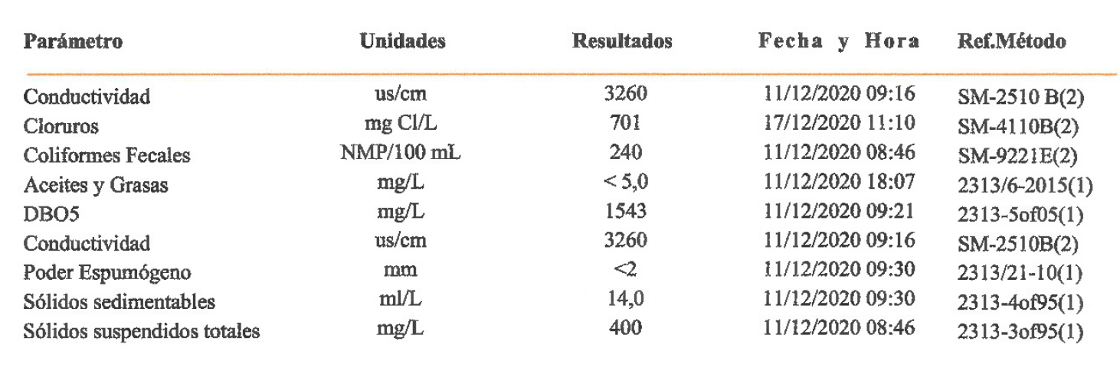

Sobre lo expuesto según correo electrónico emitido por el Sr. Roberto Cruz Trujichett de Lácteos Rio Cato Ltda, el caudal diario es de 9,5 m3/día, para una cantidad de productos terminados del siguiente orden:
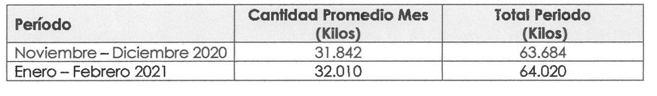
4. Conclusiones:

De lo expuesto se da cuenta que el proyecto cumple con la carga contaminante diaria superior a 100 personas por lo que califica como fuente emisora de acuerdo a los parámetros Cloruro, DBO5 y Sólidos Suspendidos Totales. Debiendo implementar un sistema de tratamiento de residuos líquidos de acuerdo al Art. 3 Literal o.7.4 del DS 40/12.

Contaminante | Carga diaria UF (g/día) | Valor Norma (g/día)
Cloruro | 6659,5 | 6400
DBO5 | 14658,5 | 4000
SST | 3800 | 3520

Así mismo, la unidad fiscalizable a la fecha no presenta programa de seguimiento y control de Efluente de acuerdo al DS 90/01, generando efectos de alteración en calidad de agua en cuerpos receptor como también olores molestos.

- CONCLUSIONES

Los resultados del análisis de información, denuncias existentes se puede constatar que el proyecto de PLANTA DE LACTEOS RIO CATO – DE LA COMUNA DE COIHUECO, atendida sus características ha presentado los siguientes hallazgos:

N° Hecho constatado | Materia específica objeto de la fiscalización ambiental. | Exigencia asociada | Hallazgo
1 | Descargas de sistema productivo | - DS 90/01 en su Artículo 1 se alude a:  Fuente emisora: es el establecimiento que descarga residuos líquidos a uno o más cuerpos de agua receptores, como resultado de su proceso, actividad o servicio, con una carga contaminante media diaria o de valor característico superior en uno o más de los parámetros indicados  Fuentes existentes: Son aquellas fuentes emisoras que a la fecha de entrada en vigencia del presente decreto se encuentren vertiendo sus residuos líquidos.  1.2. DS 40/01 en su Art. 3 literal o:  Sistemas de tratamiento y/o disposición de residuos industriales líquidos, que cumplan al menos alguna de las siguientes condiciones, donde literal o.7.4 alude a aquellos que traten efluentes con una carga contaminante media diaria igual o superior al equivalente a las aguas servidas de una población de cien (100) personas, en uno o más de los parámetros señalados en la respectiva norma de descargas de residuos líquidos. | El proyecto cumple con la carga contaminante diaria superior a 100 personas por lo que califica como fuente emisora de acuerdo a los parámetros Cloruro, DBO5 y Sólidos Suspendidos Totales. Debiendo implementar un sistema de tratamiento de residuos líquidos de acuerdo al Art. 3 Literal o.7.4 del DS 40/12.

- Anexos

N° Anexo | Nombre Anexo
1 | Acta de Inspección Ambiental de fecha 11.08.2020.
2 | Acta de Inspección Ambiental de fecha 12.03.2021.
3 | Resoluciones de requerimientos de información.
4 | Respuesta a requerimientos de información.

